POWTÓRKA Z ZAJĘĆ „Co potrafi powietrze” 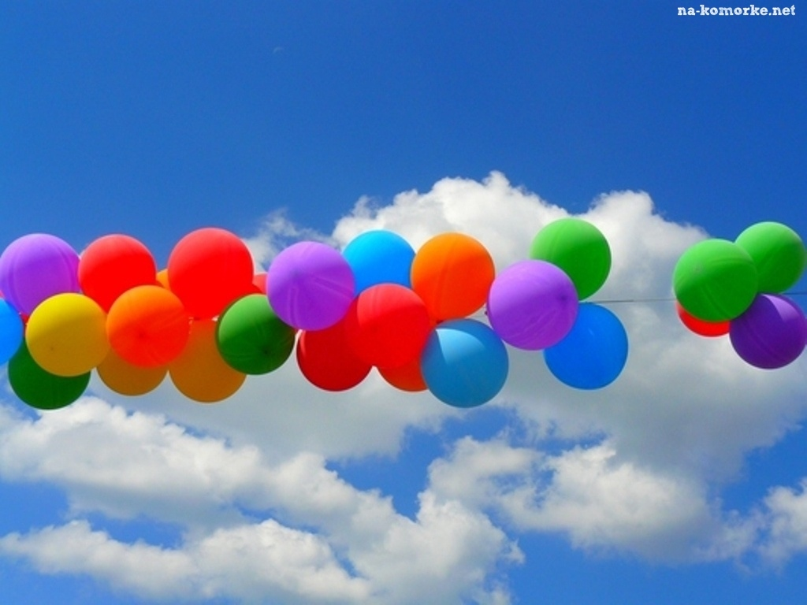

Proszę zakreślić 1 prawidłową odpowiedź w każdym pytaniu.
Pytania dotyczące doświadczeń:

1. Czy składnikami powietrza są gazy: azot, tlen, dwutlenek węgla?
a. tak
b. nie
(Przypomnij sobie modele cząsteczek N2 – cząsteczka azotu, O2 – cząsteczka tlenu, CO2 – cząsteczka dwutlenku węgla.)

2. Czy światło białe pochodzące np. ze Słońca składa się z całego spektrum barw?
a. tak
b. nie
(Przypomnij sobie doświadczenie z kolorową tarczą – spektrum barw, która szybko wirowała dołączona do miksera, a wtedy tworzył się jeden kolor – biały)

3. Czy poszczególne barwy światła to fale o identycznej długości?
a. tak
b. nie
(Przypomnij sobie model rozpraszania poszczególnych fal w atmosferze – planszę nieba, którą malowaliśmy farbami, czy wszystkie fale były takie same, czy niebieska była najkrótsza, ale za to o największej częstotliwości i dlatego najczęściej „uderzała” o cząsteczki gazów, pyły)

5. Czy balony, którymi można podróżować unoszą się dzięki zimnemu powietrzu?
a. tak
b. nie
(Przypomnij sobie doświadczenie z wdmuchiwaniem ciepłego powietrza z suszarki do włosów do worka na śmieci, czy worek się unosił?)

6. Czy ruch powietrza w atmosferze jest wykorzystywany np. przez owady lub ptaki, tak, aby pozostać w powietrzu w bezruchu i nie zużywać energii, np. na ciągłe machanie skrzydłami?
a. tak
b. nie
(Przypomnij sobie doświadczenie z balonem, który utrzymywał się w jednym miejscu, gdy skierowaliśmy na niego strumień powietrza z suszarki.)

7. Czy ogień potrzebuje tlenu?
a. tak
b. nie
(Przypomnij sobie doświadczenie z 3 świeczkami, które zapaliliśmy, 1 pozostała odsłonięta i się paliła, 2 przykryliśmy szklankami i zgasły, ta, która przykryta była małą szklanką zgasła najszybciej.)

8. Czy możliwe jest wyjęcie suchą ręką monety z wody na talerzyku przy pomocy szklanki i świeczki?
a. tak
b. nie
(Przypomnij sobie doświadczenie, w którym umieściliśmy monetę na boku talerzyka, na który nalaliśmy wodę, a następnie na środku talerzyka ustawiliśmy i zapaliliśmy świeczkę, którą następnie nakryliśmy szklanką. Spalił się tlen w szklance, spadło ciśnienie i woda wessała się do szklanki.)

9. Czy szybkość spadania rzeczy zależy od oporu powietrza?
a. tak
b. nie
(Przypomnij sobie doświadczenie ze zrzucaniem pustego balonu i nadmuchanego balonu, który spadł szybciej, wcale nie cięższy balon).
BRAWO! 7 razy tak, 2 razy nie
Kółko „80 dni dookoła świata”, PSSP, Basia Dmochowska

